视频P33〜P34：https://www.bilibili.com/video/BV1QU4y1o7MS?p=33

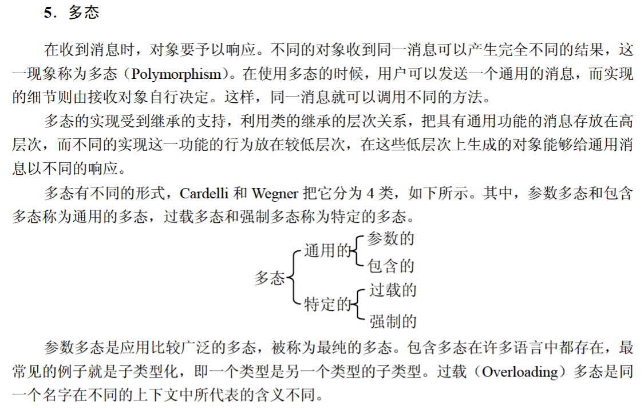

多态
在面向对象技术中， （38） 说明一个对象具有多种形态， （39） 定义超类与子类的关系。（2012年下半年）
（38） A. 继承 B. 组合 C. 封装 D. 多态
（39） A. 继承 B. 组合 C. 封装 D. 多态

在多态的几种不同形式中， （37） 多态是一种特定的多态，指同一个名字在不同上下文中可代表不同的含义。（2013年上半年）
（37） A. 参数 B. 包含 C. 过载 D. 强制

在面向对象技术中，不同的对象在收到同一消息时可以产生完全不同的结果，这一现象称为 （39） ，它由 （40） 机制来支持。利用类的层次关系，把具有通用功能的消息存放在高层次，而不同的实现这一功能的行为放在较低层次，在这些低层次上生成的对象能够给通用消息以不同的响应。（2014年上半年）
（39） A. 绑定 B. 继承 C. 消息 D. 多态
（40） A. 绑定 B. 继承 C. 消息 D. 多态

多态分为参数多态、包含多态、过载多态和强制多态四种不同形式，其中 （38） 多态在许多语言中都存在，最常见的例子就是子类型化。（2014年下半年）
（38） A. 参数 B. 包含 C. 过载 D. 强制

在面向对象方法中，不同对象收到同一消息可以产生完全不同的结果，这一现象称为 （37） 。在使用时，用户可以发送一个通用的消息，而实现的细节则由接收对象自行决定。（2016年下半年）
（37） A. 接口 B. 继承 C. 覆盖 D. 多态

在面向对象方法中，多态指的是 （40） 。（2017年上半年）
（40） A. 客户类无需知道所调用方法的特定子类的实现
B. 对象动态地修改类
C. 一个对象对应多张数据库表
D. 子类只能够覆盖父类中非抽象的方法

同一消息可以调用多种不同种类的对象的方法，这些类有某个相同的超类，这种现象是 （40） （2018年上半年）
（40） A. 类型转换 B. 映射 C. 单态 D. 多态

（38） 多态是指操作（方法）具有相同的名称、且在不同的上下文中所代表的含义不同。（2018年下半年）
（38） A. 参数 B. 包含 C. 过载 D. 强制

多态有不同的形式， （40） 的多态是指同一个名字在不同上下文中所代表的含义不同。（2020年下半年）
（40） A. 参数 B. 包含 C. 过载 D. 强制

假设Bird和Cat是Animal的子类，Parrot是Bird的子类，bird是Bird的一个对象，cat是Cat的一个对象，parrot是Parrot的一个对象。以下叙述中不正确的是 （39） 。假设Animal类中定义接口move()，Bird、Cat和Parrot分别实现自己的move()，调用move()时，不同对象收到同一消息可以产生各自不同的结果，这一现象称为 （40） 。（2021年上半年）
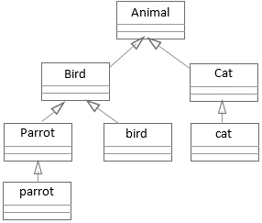
（39） A. cat和bird可看作是Animal的对象
B. parrot和bird可看作是Animal的对象
C. bird可看作是Parrot的对象
D. parrot可以看作是Bird的对象
（40） A. 封装 B. 继承 C. 消息传递 D. 多态

